การทดสอบความถูกต้อง TCP Feature – การวัด Ack Response Time
หลักการทดสอบจะเปรียบเทียบผลลัพธ์ของระบบที่พัฒนา กับ Wireshark (ตัวอ้างอิง) ว่ามีความเหมือนกันมากน้อยแค่เพียงใด

การทดสอบที่ 1

รายละเอียด
วัดการตอบสนองของเป้าหมายในชั้น Transport Layer โดยหาส่วนต่างของเวลาระหว่าง Packet ข้อมูล กับ Packet ยืนยัน (ACK)

$$\text{ACK Response Time} \text{=}{ \text{T}}_{\text{ACK} }\text{-} {\text{T}}_{\text{Segment}}$$

- T_{Segment}: เวลาที่ส่ง TCP Segment ที่มีข้อมูล (Payload) ออกไป
- T_{ACK}: เวลาที่ได้รับ ACK Packet ที่ระบุหมายเลข Acknowledgment Number ตรงกับ Next Sequence Number ของ Segment นั้นพอดี

ความคาดหวัง
ระบบที่พัฒนาต้องมีผลลัพธ์ Response Time เหมือนกับที่แสดงใน Wireshark

วิธีการได้มาของข้อมูล
- ทดลองเข้าเว็ปไซต์จากเครื่องที่ใช้งาน (ip 192.168.1.107) ไปยัง https://65070076-iot-frontend-q653.vercel.app/ และจับ Traffic ที่มีการเรียก IP 64.29.17.131
- ใช้ Wireshark ดัก Traffic จากข้อ 1 ให้ได้แพ็กเก็ตที่เกี่ยวข้องประมาณ 20 ถึง 30 แพ็กเก็ต
- บันทึกเป็นไฟล์ .pcap พร้อม export เป็น .csv เพื่อนำมาทำตารางที่ 1.1
- นำไฟล์ .pcap มาเป็น Input ของระบบที่พัฒนาและได้ผลลัพธ์ดังภาพที่ 1.3

ภาพที่ 1.1 ภาพข้อมูลแพ็กเก็ตจาก 192.168.1.107 ไปยัง 64.29.17.131 ซึ่งเป็นการ Request ข้อมูลของการทดสอบที่ 1 จาก Wireshark
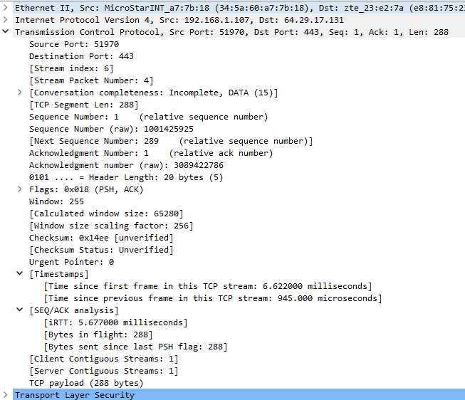
สังเกตุว่ามี Len: 288 หมายความว่าแพ็กเก็ตนี้เป็นแพ็กเก็ตที่บรรจุข้อมูล 288 บิต

ภาพที่ 1.2 ภาพข้อมูลแพ็กเก็ต TCP ACK จาก 64.29.17.131 ไปยัง 192.168.1.107 ของการทดสอบที่ 1 จาก Wireshark
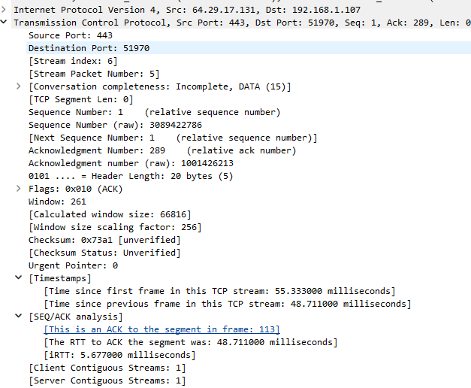

ตารางที่ 1.1 ผลลัพธ์การวัด ACK Response Time ใน Wireshark
No. | Source | Src Port | Destination | Dst Port | Flags | ACK_RTT (ms)
1 | 192.168.1.107 | 51970 | 64.29.17.131 | 443 | 0x002 (SYN)
2 | 64.29.17.131 | 443 | 192.168.1.107 | 51970 | 0x012 (SYN, ACK) | 5.549
3 | 192.168.1.107 | 51970 | 64.29.17.131 | 443 | 0x010 (ACK) | 0.128
4 | 192.168.1.107 | 51970 | 64.29.17.131 | 443 | 0x018 (PSH, ACK)
5 | 64.29.17.131 | 443 | 192.168.1.107 | 51970 | 0x010 (ACK) | 48.711
6 | 64.29.17.131 | 443 | 192.168.1.107 | 51970 | 0x010 (ACK)
7 | 64.29.17.131 | 443 | 192.168.1.107 | 51970 | 0x018 (PSH, ACK)
8 | 192.168.1.107 | 51970 | 64.29.17.131 | 443 | 0x010 (ACK) | 0.013
9 | 64.29.17.131 | 443 | 192.168.1.107 | 51970 | 0x010 (ACK)
10 | 64.29.17.131 | 443 | 192.168.1.107 | 51970 | 0x018 (PSH, ACK)
11 | 192.168.1.107 | 51970 | 64.29.17.131 | 443 | 0x010 (ACK) | 0.008
12 | 192.168.1.107 | 51970 | 64.29.17.131 | 443 | 0x018 (PSH, ACK)
13 | 192.168.1.107 | 51970 | 64.29.17.131 | 443 | 0x018 (PSH, ACK)
14 | 192.168.1.107 | 51970 | 64.29.17.131 | 443 | 0x018 (PSH, ACK)
15 | 64.29.17.131 | 443 | 192.168.1.107 | 51970 | 0x010 (ACK) | 4.659
16 | 64.29.17.131 | 443 | 192.168.1.107 | 51970 | 0x010 (ACK) | 4.545
17 | 64.29.17.131 | 443 | 192.168.1.107 | 51970 | 0x010 (ACK) | 5.321
18 | 64.29.17.131 | 443 | 192.168.1.107 | 51970 | 0x018 (PSH, ACK)
19 | 192.168.1.107 | 51970 | 64.29.17.131 | 443 | 0x018 (PSH, ACK) | 0.304
20 | 64.29.17.131 | 443 | 192.168.1.107 | 51970 | 0x018 (PSH, ACK) | 7.032
21 | 192.168.1.107 | 51970 | 64.29.17.131 | 443 | 0x010 (ACK) | 44.286
22 | 192.168.1.107 | 51970 | 64.29.17.131 | 443 | 0x018 (PSH, ACK)
23 | 64.29.17.131 | 443 | 192.168.1.107 | 51970 | 0x018 (PSH, ACK) | 39.841
24 | 192.168.1.107 | 51970 | 64.29.17.131 | 443 | 0x010 (ACK) | 43.145
25 | 192.168.1.107 | 51970 | 64.29.17.131 | 443 | 0x018 (PSH, ACK)
26 | 192.168.1.107 | 51970 | 64.29.17.131 | 443 | 0x018 (PSH, ACK)
27 | 64.29.17.131 | 443 | 192.168.1.107 | 51970 | 0x010 (ACK) | 4.682
28 | 64.29.17.131 | 443 | 192.168.1.107 | 51970 | 0x018 (PSH, ACK)
29 | 64.29.17.131 | 443 | 192.168.1.107 | 51970 | 0x018 (PSH, ACK)
30 | 64.29.17.131 | 443 | 192.168.1.107 | 51970 | 0x018 (PSH, ACK)
31 | 64.29.17.131 | 443 | 192.168.1.107 | 51970 | 0x018 (PSH, ACK)
32 | 192.168.1.107 | 51970 | 64.29.17.131 | 443 | 0x010 (ACK) | 0.025

ภาพที่ 1.3 ผลลัพธ์การทดสอบที่ 1 ของระบบที่ได้พัฒนา โดยวัด ACK Response Time
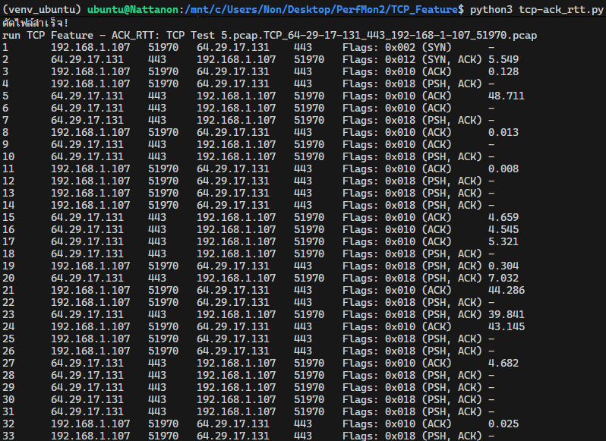

ตารางที่ 1.2 ตารางเทียบวัดค่าความแตกต่างของผลลัพธ์ระหว่าง Wireshark และระบบที่พัฒนาขึ้น ในการทดสอบที่ 1
TCP Feature ACK_RTT Test 1 (ms)
Packet No. | Wireshark | ระบบที่พัฒนา | Difference
1 |  |  | 0
2 | 5.549 | 5.549 | 0
3 | 0.128 | 0.128 | 0
4 |  |  | 0
5 | 48.711 | 48.711 | 0
6 |  |  | 0
7 |  |  | 0
8 | 0.013 | 0.013 | 0
9 |  |  | 0
10 |  |  | 0
11 | 0.008 | 0.008 | 0
12 |  |  | 0
13 |  |  | 0
14 |  |  | 0
15 | 4.659 | 4.659 | 0
16 | 4.545 | 4.545 | 0
17 | 5.321 | 5.321 | 0
18 |  |  | 0
19 | 0.304 | 0.304 | 0
20 | 7.032 | 7.032 | 0
21 | 44.286 | 44.286 | 0
22 |  |  | 0
23 | 39.841 | 39.841 | 0
24 | 43.145 | 43.145 | 0
25 |  |  | 0
26 |  |  | 0
27 | 4.682 | 4.682 | 0
28 |  |  | 0
29 |  |  | 0
30 |  |  | 0
31 |  |  | 0
32 | 0.025 | 0.025 | 0

ค่าเฉลี่ยความแตกต่างจะได้
$$\frac{\text{ผลรวมค่าความแตกต่าง}\text{ของผลลัพธ์}\text{ทั้งหมด}}{\text{จำนวนผลคู่ของผลลัพธ์}} \text{=} \frac{\text{0}}{\text{32}} \text{=} \text{ 0}$$

พบว่าค่าเฉลี่ยความแตกต่างมีค่าเท่ากับ 0

ผลการทดสอบที่ 1
เปรียบเทียบผลลัพธ์ของระบบที่พัฒนากับ Wireshark (ตัวอ้างอิง) พบว่ามี 23 ผลลัพธ์ที่ถูกต้องจากผลลัพธ์ทั้งหมด คิดเป็นสัดส่วนความถูกต้องจะได้
$$\frac{\text{จำนวนผลลัพธ์คู่ที่ถูกต้อง}}{\text{จำนวนคู่ผลลัพธ์ทั้งหมด}}\text{×100 =}\frac{\text{32}}{\text{32}}\text{ ×} \text{100} \text{=} \text{100\%}$$

พบว่าผลลัพธ์ที่ได้จากระบบที่พัฒนานั้นมีความถูกต้องอยู่ที่ 100% ของผลลัพธ์ทั้งหมด

